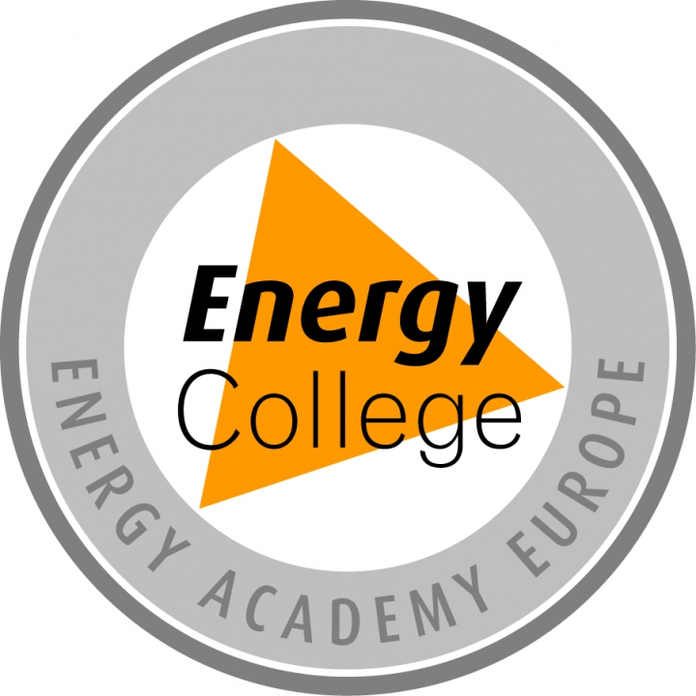

Eisen Presentatie-opdracht: hoe duurzaam ben jij?

Datum:
Docent:
Naam studenten:
Gedrag van de deelnemer | Ja | Nee | Voorbeeld van dit gedrag noteren | Verbeter‐ punt?
1. Het doel van de presentatie is duidelijk zichtbaar: de vergelijking in energie verbruik en besparingen tussen verschillende studenten Het doel van de presentatie is duidelijk zichtbaar: de vergelijking in energie -verbruik en besparingen tussen verschillende studenten | Max 3 pnt
2. Presentatie is duidelijk verstaanbaar. | 1
3. Presentatie heeft een duidelijke indeling en opbouw | 1
4. Uit presentatie blijkt enthousiasme | 1
5. Presentatie wordt afgesloten met een samenvatting. | 1
6. Taken zijn duidelijk zichtbaar verdeeld in de presentatie. | 1
7. Presentatie duurt maximaal 5 minuten | 1
8. Presentatie is online gezet en studenten spelen deze zelf af | 1
Totaal:
<6 pnt = onvoldoende
>6 pnt = voldoende
>8 pnt = goed

